**CHƯƠNG 1: TÌM HIỂU VỀ CÔNG NGHỆ WEB 4**

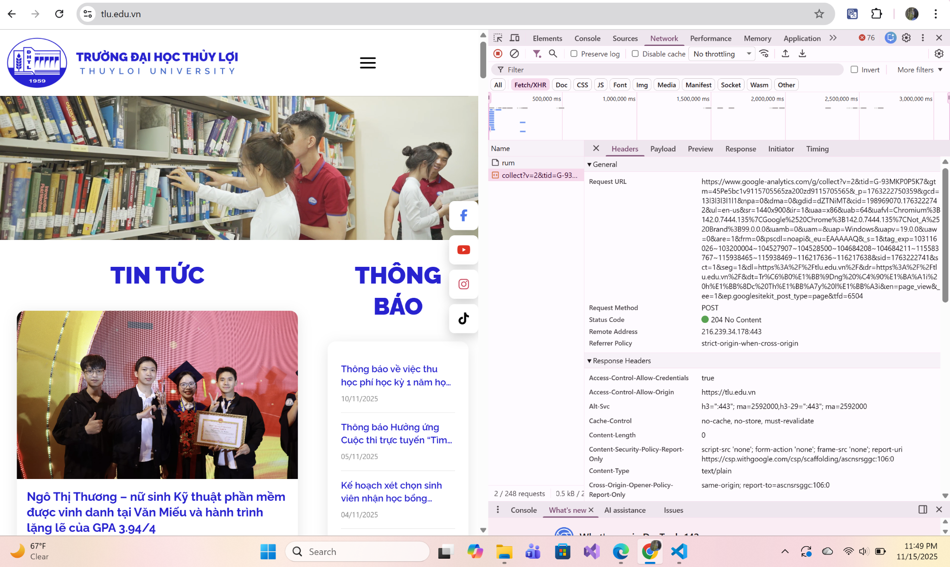

**Request URL**

https://www.google-analytics.com/g/collect?v=2&tid=G-93MKP0P5K7&gtm=45Pe5bc1v9115705565za200zd9115705565&_p=1763222750359&gcd=13l3l3l3l1l1&npa=0&dma=0&gdid=dZTNiMT&cid=198969070.1763222742&ul=en-us&sr=1440x900&ir=1&uaa=x86&uab=64&uafvl=Chromium%3B142.0.7444.135%7CGoogle%2520Chrome%3B142.0.7444.135%7CNot_A%2520Brand%3B99.0.0.0&uamb=0&uam=&uap=Windows&uapv=19.0.0&uaw=0&are=1&frm=0&pscdl=noapi&_eu=EAAAAAQ&_s=1&tag_exp=103116026~103200004~104527907~104528500~104684208~104684211~115583767~115938465~115938469~116217636~116217638&sid=1763222741&sct=1&seg=1&dl=https%3A%2F%2Ftlu.edu.vn%2F&dr=https%3A%2F%2Ftlu.edu.vn%2F&dt=Tr%C6%B0%E1%BB%9Dng%20%C4%90%E1%BA%A1i%20h%E1%BB%8Dc%20Th%E1%BB%A7y%20l%E1%BB%A3i&en=page_view&_ee=1&ep.googlesitekit_post_type=page&tfd=6504

**Request Method**

POST

**Status Code**

204 No Content

### **Câu hỏi phản biện :**

*Tại sao một số yêu cầu trong tab Network hiển thị “Status Code: 304 Not Modified” thay vì 200 OK, mặc dù chúng cũng là các file được tải từ cùng trang web?*

**CHƯƠNG 2: LẬP TRÌNH PHP CĂN BẢN**

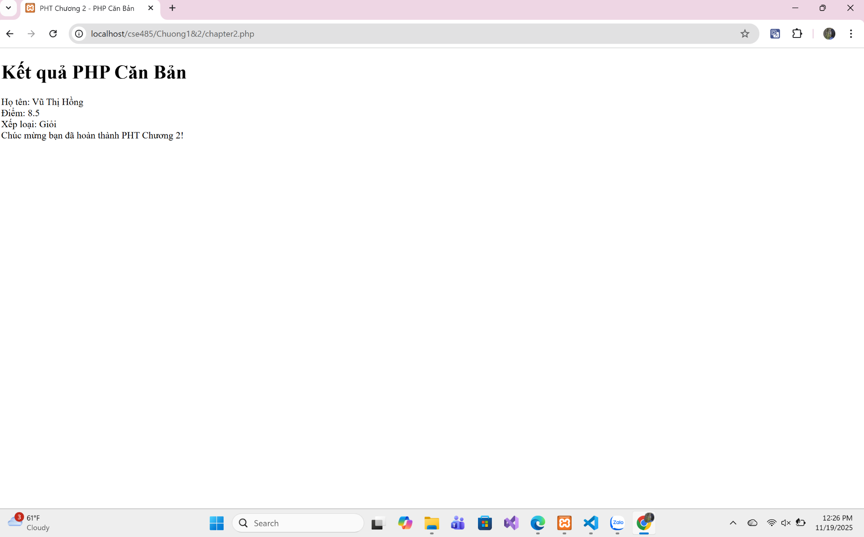

### **Câu hỏi phản biện :**

"PHP là ngôn ngữ chạy phía server và có tính linh hoạt cao. Vậy trong mô hình hướng đối tượng của PHP, tại sao ‘tính đóng gói’ (encapsulation) lại đặc biệt quan trọng hơn so với các ngôn ngữ tĩnh như Java hoặc C#? Điều gì sẽ xảy ra nếu PHP không áp dụng tính đóng gói trong lập trình OOP?"

**Code :**

**File : chapter2.php**

**<!DOCTYPE html>**

**<html lang="vi">**

**<head>**

**<meta charset="UTF-8">**

**<title>PHT Chương 2 - PHP Căn Bản</title>**

**</head>**

**<body>**

**<h1>Kết quả PHP Căn Bản</h1>**

**<?php**

**// BẮT ĐẦU CODE PHP CỦA BẠN TẠI ĐÂY**

**// TODO 1: Khai báo 3 biến**

**$ho_ten = "Vũ Thị Hồng";**

**$diem_tb = 8.5;**

**$co_di_hoc_chuyen_can = true;**

**// TODO 2: In ra thông tin sinh viên**

**echo "Họ tên: $ho_ten <br>";**

**echo "Điểm: $diem_tb <br>";**

**// TODO 3: Viết cấu trúc IF/ELSE IF/ELSE (2.2)**

**if ($diem_tb >= 8.5 && $co_di_hoc_chuyen_can == true) {**

**echo "Xếp loại: Giỏi <br>";**

**} elseif ($diem_tb >= 6.5 && $co_di_hoc_chuyen_can == true) {**

**echo "Xếp loại: Khá <br>";**

**} elseif ($diem_tb >= 5.0 && $co_di_hoc_chuyen_can == true) {**

**echo "Xếp loại: Trung bình <br>";**

**} else {**

**echo "Xếp loại: Yếu (Cần cố gắng thêm!) <br>";**

**}**

**// TODO 4: Viết 1 hàm đơn giản (2.3)**

**function chaoMung() {**

**echo "Chúc mừng bạn đã hoàn thành PHT Chương 2!";**

**}**

**// TODO 5: Gọi hàm bạn vừa tạo**

**chaoMung();**

**?>**

**</body>**

**</html>**

**CHƯƠNG 3: TRANG WEB ĐỘNG**

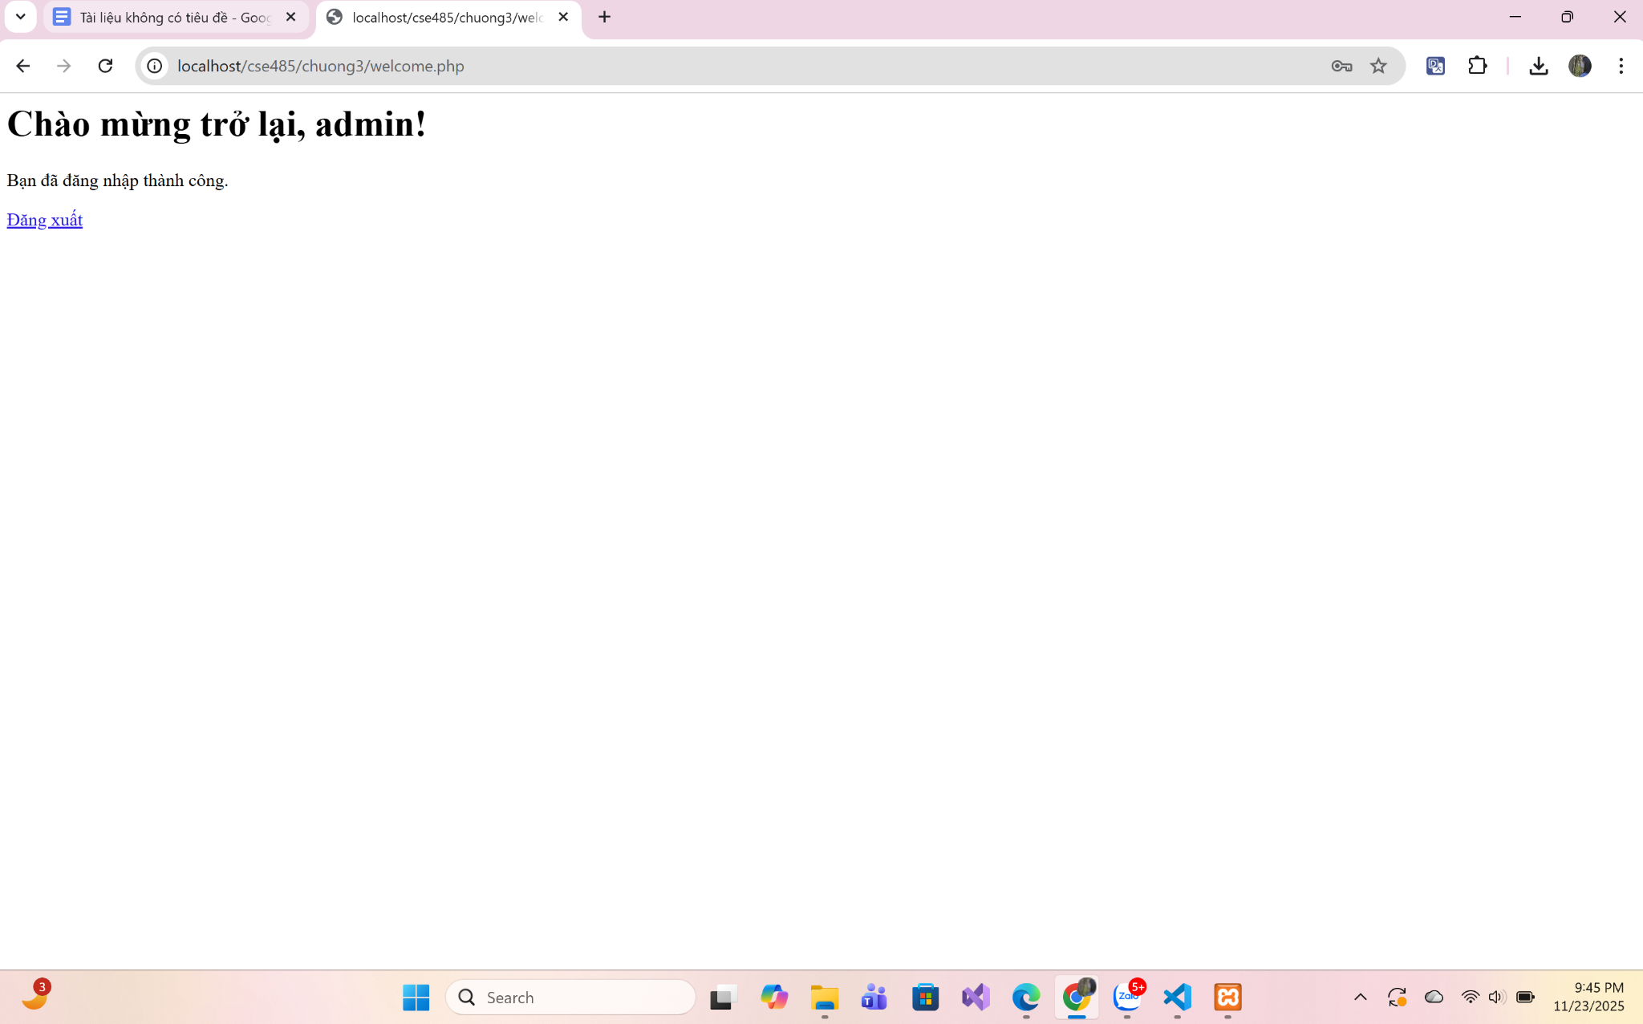

### **Câu hỏi phản biện :**

Điều gì sẽ xảy ra nếu chúng ta KHÔNG gọi session_start() ở file welcome.php mặc dù đã gọi trong handle_login.php? Tại sao việc khởi tạo phiên (session) ở mỗi file sử dụng session lại là bắt buộc?

**Code :**

**File : handle_login.php**

<?php

// TODO 1: Khởi động session

session_start();

// TODO 2: Kiểm tra người dùng đã gửi form chưa

if (isset($_POST['username']) && isset($_POST['password'])) {

    // TODO 3: Lấy dữ liệu POST

    $user = trim($_POST['username']);

    $pass = trim($_POST['password']);

    // TODO 4: Kiểm tra đăng nhập giả lập

    if ($user === 'admin' && $pass === '123') {

        // TODO 5: Lưu vào SESSION

        $_SESSION['logged_user'] = $user;

        // TODO 6: Chuyển hướng sang welcome.php

        header("Location: welcome.php");

        exit;

    } else {

        // Thất bại → quay lại login (kèm ?error=1)

        header("Location: login.php?error=1");

        exit;

    }

} else {

    // TODO 7: Người dùng truy cập trực tiếp file này → đá về login

    header("Location: login.html");

    exit;

}

?>

**File : welcome.php**

<?php

// TODO 1: Khởi động session

session_start();

// TODO 2: Kiểm tra SESSION có tồn tại không

if (isset($_SESSION['logged_user'])) {

    // TODO 3: Lấy username từ SESSION

    $loggedInUser = htmlspecialchars($_SESSION['logged_user'], ENT_QUOTES, 'UTF-8');

    // TODO 4: In lời chào

    echo "<h1>Chào mừng trở lại, $loggedInUser!</h1>";

    echo "<p>Bạn đã đăng nhập thành công.</p>";

    // TODO 5: Link đăng xuất

    echo '<p><a href="logout.php">Đăng xuất</a></p>';

} else {

    // TODO 6: Nếu chưa đăng nhập → quay về login

    header("Location: login.php");

    exit;

}

?>